DELICE CHOCOLAT COCO

Pour 10 personnes préparation 5 mn cuisson 1H20 frigo mini 1H
1 boîte de lait concentré sucré (397g) | 1 boîte de lait frais (dosé ds la boîte vide)
125g de noix de coco râpée | 100g de chocolat
2 œufs | 20 cl de crème liquide

1°) Préchauffez le four Th6 (180°C).

2°) Mélangez le lait concentré, la noix de coco, les oeufs entiers et le lait frais.
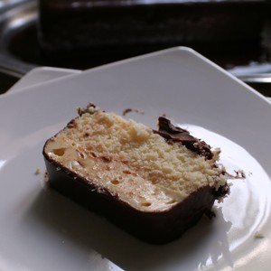
3°) Versez-le tout dans un moule à cake (pas en plastique), recouvrez d’un papier aluminium (pour éviter de brûler le dessus.

4°) Laissez refroidir votre délice. Dans une casserole, portez à ébullition la crème liquide.

5°) Versez–la dans un saladier contenant le chocolat cassé en morceaux puis mélangez jusqu’à l’obtention d’un chocolat lisse. Nappez votre délice et mettez au frigo au moins 1 H.

MUFFINS A L’ORANGE AU CŒUR DE CHOCOLAT

Pour 6 personnes préparation mn cuisson 40mn faire à l’avance bouillir les 2 oranges pendant 1 heure
2 Oranges | 75g d’amandes en poudre
70g de beurre | 6 carrés de chocolat noir
225g de sucre en poudre | pour le sirop
5 œufs | 200g de sucre
200g de farine | 10cl d’eau
1 sachet de levure | 15cl de jus d’orange

1°) Préchauffez le four th 150°C.
2°) Faites bouillir les oranges entières pendant 1 heure environ. Mixez-les et réservez.
3°) Fouettez le beurre avec le sucre. Ajouter les œufs 1 à 1, puis la farine, la levure, les amandes et la purée d’oranges.
4°) Versez dans des moules en silicone et glissez au milieu 1 carré de chocolat noir au centre. Enfournez pendant 40mn.
5°) Démoulez, laissez tiédir et nappez du sirop (mélangez le sucre, l’eau et le jus d’ orange et faites chauffer.

